**Rapport de projet C 2015**

**RAULT Elsa**

**SABBE Clémentine**

**COOREVITS Sébastien**

** **

**Descriptif du jeu :**

Le but du jeu est de guider une souris qui marche sur des murets et de gagner un maximum de fromages (trois par niveau) en évitant les pièges et le chat jusqu’à la porte. En jeu, un menu aide permet à l’utilisateur de découvrir les objectifs.

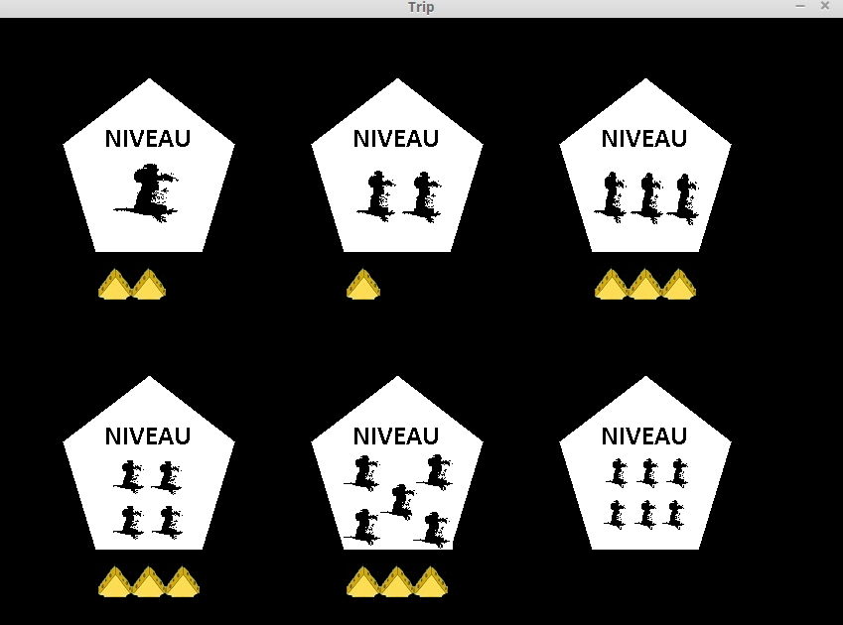

Menu des niveaux avec le nombre de fromages gagnés par niveau inscrit

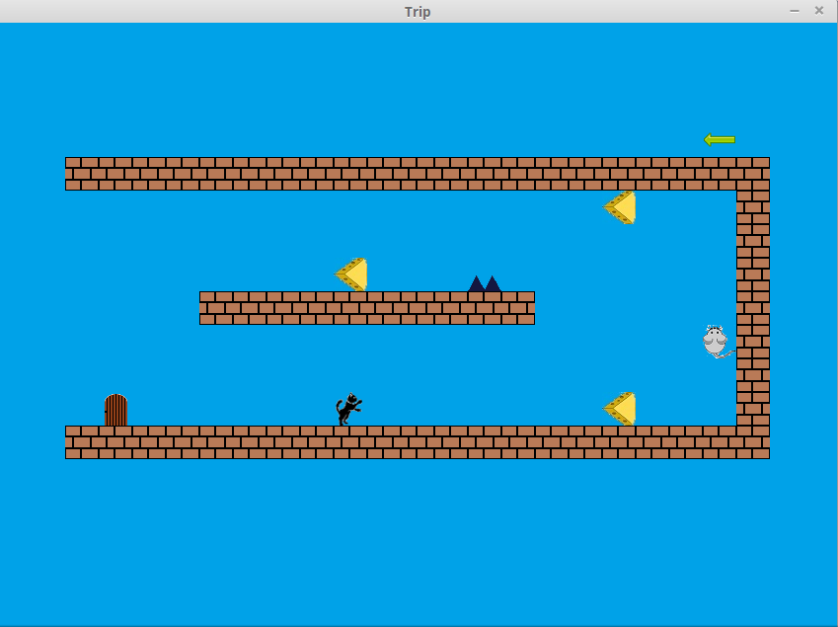

Carte d’un niveau

**Sources :**

* Aide apportée par des personnes : M. B Ségault (professeur de C), Quentin Seiwert et Adrien Werhung.
* Le site OpenClassRoom
* Doc.ubuntu-fr.org/valgring
* Doc.ubuntu-fr.org/gdb
* Stackoverflow.com
* Lazyfoo.net/SDL_tutorials/

**Descriptif des étapes :**

-Découverte complète de la SDL_2.0, recherche de tutoriels explicatifs sur Internet (peu nombreux)

-Début du codage :

* recherche d’un moyen pour charger les cartes des différents niveaux (utilisation d’enum, de tiles…).
* recherches d’images libres de droit (Google Images -> Outils de recherches -> droits d’usage -> Réutilisation et modification).
* création d’images à l’aide du logiciel Gimp.
* implémentation du déplacement de la souris.
* implémentation des évènements.
* utilisation de Valgrind pour la résolution éventuelle des problèmes liés à la fuite mémoire et de gdb pour les segmentations fault.

-Problèmes rencontrés :

* Il y avait beaucoup de fuites mémoires et quelques segmentations fault qu’il a fallut régler vers la fin de la création du projet.
* Nous voulions faire une option avec un chat qui se déplace sur la carte pour augmenter la difficulté du jeu, mais nous n’avons pas eu le temps.
* Nous voulions faire une partie option qui permettait de changer la résolution de la fenêtre.
* Nous voulions aussi mettre une musique, cependant nous n’avons pas trouvé de musique libre de droit qui convenait pour le jeu.
* Enfin nous voulions faire une amélioration sur le jeu qui consistait à faire un déplacement de la carte au fur et à mesure du jeu (scrolling). Mais nous n’avons pas pu la réaliser par manque de temps du aux nombreux problèmes que nous avons rencontrés.